ФЕДЕРАЛЬНОЕ АГЕНТСТВО ЖЕЛЕЗНОДОРОЖНОГО ТРАНСПОРТА
Федеральное государственное бюджетное образовательное учреждение высшего образования
«Петербургский государственный университет путей сообщения
Императора Александра I»
(ФГБОУ ВО ПГУПС)

Кафедра «Информационные и вычислительные системы»

РАБОЧАЯ ПРОГРАММА

дисциплины
«МОДЕЛИРОВАНИЕ ЗАЩИЩЕННЫХ АВТОМАТИЗИРОВАННЫХ СИСТЕМ» (Б1.В.ДВ.4.1)
для специальности
10.05.03 «Информационная безопасность автоматизированных систем»
по специализации
«Информационная безопасность автоматизированных систем на транспорте»

Форма обучения – очная

Санкт-Петербург
2018

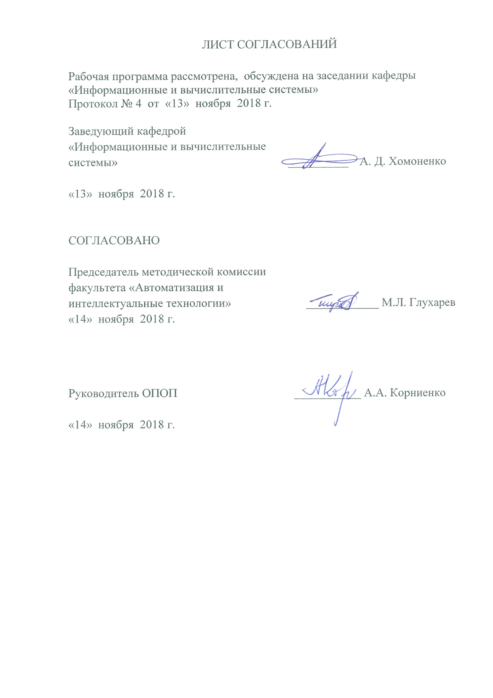

- Цель и задачи дисциплины.

Рабочая программа составлена в соответствии с ФГОС ВО, утвержденным «01» декабря 2016 г., приказ № 1509 по специальности 10.05.03 «Информационная безопасность автоматизированных систем», по дисциплине «Моделирование защищенных автоматизированных систем».
Целью изучения дисциплины «Моделирование защищенных автоматизированных систем» является получение знаний о видах моделей, методах моделирования, количественной оценки результатов моделирования информационно-вычислительных систем и языках моделирования систем.

Для достижения поставленной цели решаются следующие задачи:
- изучение основных понятий моделирования;
- изучение математических схем моделирования систем;
- изучение имитационного моделирования систем.

- Перечень планируемых результатов обучения по дисциплине, соотнесенных с планируемыми результатами освоения основной образовательной программы

Планируемыми результатами обучения по дисциплине являются: приобретение знаний, умений, навыков и/или опыта деятельности.
В результате освоения дисциплины обучающийся должен:
ЗНАТЬ:
- основные понятия, методы и возможности теории моделирования систем.
УМЕТЬ:
- применять на практике методы и возможности теории моделирования систем.
ВЛАДЕТЬ:
- языками имитационного моделирования систем.
Приобретенные знания, умения, навыки и/или опыт деятельности, характеризующие формирование компетенций, осваиваемые в данной дисциплине, позволяют решать профессиональные задачи, приведенные в соответствующем перечне по видам профессиональной деятельности в п. 2.4 основной профессиональной образовательной программы (ОПОП).
Изучение дисциплины направлено на формирование следующих общепрофессиональных компетенций (ОПК):
- способностью корректно применять при решении профессиональных задач соответствующий математический аппарат алгебры, геометрии, дискретной математики, математического анализа, теории вероятностей, математической статистики, математической логики, теории алгоритмов, теории информации, в том числе с использованием вычислительной техники (ОПК-2).
Изучение дисциплины направлено на формирование следующих профессиональных компетенций (ПК), соответствующих видам профессиональной деятельности, на которые ориентирована программа специалитета:
научно-исследовательская деятельность:
- способность создавать и исследовать модели автоматизированных систем (ПК-2);
- способность разрабатывать научно-техническую документацию, готовить научно-технические отчеты, обзоры, публикации по результатам выполненных работ (ПК-7).
Область профессиональной деятельности обучающихся, освоивших данную дисциплину, приведена в п. 2.1 ОПОП.
Объекты профессиональной деятельности обучающихся, освоивших данную дисциплину, приведены в п. 2.2 ОПОП.

3.Место дисциплины в структуре общеобразовательной программы

Дисциплина «Моделирование защищенных автоматизированных систем» (Б1.В.ДВ.4.1) относится к вариативной части и является дисциплиной по выбору обучающегося.

4. Объем дисциплины и виды учебной работы

Вид учебной работы |  | Всего часов | семестр
 |  |  | 7
Контактная работа (по видам учебных занятий)  В том числе:  - лекции (Л)  - лабораторные работы (ЛР) |  | 64  32  32 | 64  32  32
Самостоятельная работа (СРС) |  | 35 | 35
Контроль |  | 9 | 9
Форма контроля знаний |  |  | Зачет, КР
Общая трудоемкость час/з.е |  | 108/3 | 108/3

5. Содержание и структура дисциплины

5.1 Содержание дисциплины
№  п/п | Наименование раздела дисциплины | Содержание раздела
1 | 2 | 3
1 | Раздел 1. Введение | Общее представление о моделях и моделировании систем. Примеры моделей систем АСУ на железнодорожном транспорте. Защищенные системы.
2 | Раздел 2.  Основные понятия моделирования. | Системный подход к моделированию. Общие принципы моделирования систем.  Классификация видов моделирования систем. Аналитическое и имитационное моделирование.
3 | Раздел 3.  Математические схемы моделирования систем. | Основные подходы к построению математических моделей систем. Непрерывно - детерминированные модели (D-схемы). Дискретно - детерминированные модели (F-схемы). Методы описания F-схем. Дискретно – стохастические модели (Р-схемы). Понятие о вероятностных автоматах. Непрерывно – стохастические модели (Q-схемы). Основные сведения из теории массового обслуживания. Простейший поток заявок. Сети массового обслуживания.  Использование Q-схем для синтеза систем оперативной обработки информации (СОО). Критерии сбалансированности СОО. Постановка задачи синтеза СОО. Синтез СОО по заданной стоимости. Синтез СОО по заданному времени ответа. Синтез СОО по заданной стоимости на заданном множестве устройств. Синтез СОО с заданным временем ответа на заданном множестве устройств. Обобщенные модели (А-схемы). Понятие агрегата и оператора сопряжения агрегатов.
4 | Раздел 4.  Имитационное моделирование систем. | Понятие о процедуре имитационного моделирования. Обобщенные алгоритмы имитационного моделирования: по принципу особых состояний и по принципу приращения модельного времени. Методы определения характеристик информационно-вычислительных систем. Статистические оценки измеряемых параметров. Метод повторных экспериментов при моделировании нестационарных систем. Методы генерации случайных величин и последовательностей.

5.2. Разделы дисциплины и виды занятий
№ п/п | Наименование раздела дисциплины | Л | ЛР | СРС
1 | Введение | 2 | 2 | 2
2 | Основные понятия моделирования. | 10 | 10 | 10
3 | Математические схемы моделирования систем. | 10 | 10 | 13
4 | Имитационное моделирование систем. | 10 | 10 | 10
 | Итого | 32 | 32 | 35
6. Перечень учебно-методического обеспечения для самостоятельной работы обучающихся по дисциплине
№  п/п | Наименование раздела | Перечень учебно-методического обеспечения
1 | Раздел 1. Введение | 1.Конспект лекций «Моделирование систем» Свистунов С.Г.  2. Б.Я. Советов, С.А. Яковлев. Моделирование систем. М.: Высш. шк., 2012.-343с.  3. И.Н. Альянах. Моделирование вычислительных систем. Л.:Машиностроение, 1988.-223с.  4. С.А. Майоров. Основы теории вычислительных систем. М.: Высш.шк., 1978.-408с.  5. Ю.В. Боровских, Н.В. Грибкова. Системы и сети с очередями. Учебное пособие. ПГУПС, 1995.-142с.  6. Ю.В. Боровских, Н.В. Грибкова. Системы обслуживания. Учебное пособие. ПГУПС, 1995.143с.  7. С.М. Ермаков, А.А. Жиглявский. Математическая теория оптимального эксперимента. М.: «Наука», 1987.-317с.  8. С.Г. Свистунов, В.В. Жевержеева. Язык имитационного моделирования GPSS. Методические указания ПГУПС, 1995.-39с.  9. В.Л. Дашонок, С.Г. Свистунов. Моделирование вычислительных устройств. Методические указания.  ПГУПС, 2006.-19с.
2 | Раздел 2. Основные понятия моделирования.
3 | Раздел 3. Математические схемы моделирования систем.

7. Фонд оценочных средств для проведения текущего контроля успеваемости и промежуточной аттестации обучающихся по дисциплине

Фонд оценочных средств по дисциплине «Моделирование защищенных автоматизированных систем» является неотъемлемой частью рабочей программы и представлен отдельным документом, рассмотренным на заседании кафедры «Информационные и вычислительные системы» и утвержденным заведующим кафедрой.
8. Перечень основной и дополнительной учебной литературы, нормативно-правовой документации и других изданий, необходимых для освоения дисциплины

8.1 Перечень основной учебной литературы, необходимой для освоения дисциплины
1. Б.Я. Советов, С.А. Яковлев. Моделирование систем. М.: Высш. шк., 2012.-343с.
2. Б.Я. Советов, С.А. Яковлев. Моделирование систем. (Практикум) М.: Высш. шк., 2012.-295с.

8.2 Перечень дополнительной учебной литературы, необходимой для освоения дисциплины
1. И.Н. Альянах. Моделирование вычислительных систем. Л.:Машиностроение, 1988.-223с.
2. С.А. Майоров. Основы теории вычислительных систем. М.: Высш.шк., 1978.-408с.
3. Ю.В. Боровских, Н.В. Грибкова. Системы и сети с очередями. Учебное пособие. ПГУПС, 1995.-142с.
4. Ю.В. Боровских, Н.В. Грибкова. Системы обслуживания. Учебное пособие. ПГУПС, 1995.-143с.
5. С.М. Ермаков, А.А. Жиглявский. Математическая теория оптимального эксперимента. М.: «Наука», 1987. -317с.

8.3 Перечень нормативно-правовой документации, необходимой для освоения дисциплины
1. ГОСТ 2.105-95. ЕСКД. Общие требования к текстовым документам.

8.4 Другие издания, необходимые для освоения дисциплины
1. Моделирование документов [Текст]: методические указания/
Г. Ф. Довбуш; ПГУПС, каф. "Информ. и вычислит. системы". - Санкт-Петербург: ПГУПС, 2012. - 15 с.
2. В.Л. Дашонок, С.Г. Свистунов. Моделирование вычислительных устройств. Методические указания. ПГУПС, 2006. -19с.
3. С.Г. Свистунов, В.В. Жевержеева. Язык имитационного моделирования GPSS. Методические указания ПГУПС, 1995.-39с.

9. Перечень ресурсов информационно-телекоммуникационной сети «Интернет», необходимых для освоения дисциплины

- Личный кабинет обучающегося и электронная информационно-образовательная среда. [Электронный ресурс]. – Режим доступа: http://sdo.pgups.ru/ (для доступа к полнотекстовым документам требуется авторизация).
- Система Консультант Плюс [Электронный ресурс]– Режим доступа: http://www.consultant.ru;
3. Единое окно доступа к образовательным ресурсам Плюс [Электронный ресурс]– Режим доступа: http://window.edu.ru

10. Методические указания для обучающихся по освоению дисциплины

Порядок изучения дисциплины следующий:
- Освоение разделов дисциплины производится в порядке, приведенном в разделе 5 «Содержание и структура дисциплины». Обучающийся должен освоить все разделы дисциплины с помощью учебно-методического обеспечения, приведенного в разделах 6, 8 и 9 рабочей программы.
- Для формирования компетенций обучающийся должен представить выполненные типовые контрольные задания или иные материалы, необходимые для оценки знаний, умений, навыков и (или) опыта деятельности, предусмотренные текущим контролем (см. фонд оценочных средств по дисциплине).
- По итогам текущего контроля по дисциплине, обучающийся должен пройти промежуточную аттестацию (см. фонд оценочных средств по дисциплине).

11. Перечень информационных технологий, используемых при осуществлении образовательного процесса по дисциплине, включая перечень программного обеспечения и информационных справочных систем

- Интернет - сервисы и электронные ресурсы (поисковые системы, электронная почта, онлайн - энциклопедии и справочники, электронные учебные и учебно-методические материалы).
- электронная информационно-образовательная среда Петербургского государственного университета путей сообщения Императора Александра I [Электронный ресурс]. Режим доступа: http://sdo.pgups.ru.
Дисциплина обеспечена необходимым комплектом лицензионного программного обеспечения, установленного на технических средствах, размещенных в специальных помещениях и помещениях для самостоятельной работы: операционная система Windows, MS Office.
Все обучающиеся имеют доступ к электронным учебно-методическим комплексам (ЭУМК) по изучаемой дисциплине согласно персональным логинам и паролям.
Каждый обучающийся обеспечен доступом к электронно-библиотечной системе (ЭБС) через сайт Научно-технической библиотеки
